14. Топологические изоляторы

Эффект электронного храповика на поверхностных состояниях напряженных пленок HgTe в условиях циклотронного резонанса
Г. В. Будкин¹, С. А. Тарасенко¹, В. В. Бельков¹, K.-M. Dantscher², Д. А. Козлов³, P. Olbrich², C. Zoth², P. Faltermeier², M. Lindner², З. Д. Квон³, Н. Н. Михайлов³, С. А. Дворецкий³, D. Weiss³, С. Д. Ганичев²
¹ФТИ им. А. Ф. Иоффе, Политехническая ул., 26, 194021, Санкт-Петербург
²University of Regensburg, 93040, Regensburg, Germany
³Институт физики полупроводников им. А. В. Ржанова, 630090, Новосибирск
тел: (812) 297-2245, факс: (812) 297-1017, эл. почта: budkin@mail.ioffe.ru
Представлены результаты теоретического и экспериментального изучения эффекта квантового электронного храповика на поверхностных топологических состояниях напряженных пленок HgTe. Показано, что воздействие переменного электрического поля на носители заряда, локализованные вблизи интерфейсов, в присутствии статического магнитного поля приводит к генерации постоянного тока. Фототок многократно увеличивается в условиях циклотронного резонанса.
Развита квазиклассическая теория эффекта храповика для топологических состояний в пленках HgTe (объемных топологических изоляторов [1]), выращенных на низкосимметричной поверхности CdTe. Показано, что постоянная составляющая электрического тока возникает за счет асимметрии рассеяния электронов на примесях и фононах в магнитном поле. Продемонстрировано многократное увеличение фототока в условиях циклотронного резонанса, когда частота переменного поля близка к собственной частоте колебания электронного газа – частоте магнитоплазмона. Резонансный ток, индуцированный линейно поляризованным электрическим полем излучения, зависит от ориентации поля в плоскости интерфейсов. Такой поляризационно-чувствительный вклад связан с выстраиванием электронных импульсов под действием переменного поля и последующей релаксацией анизотропного электронного распределения.
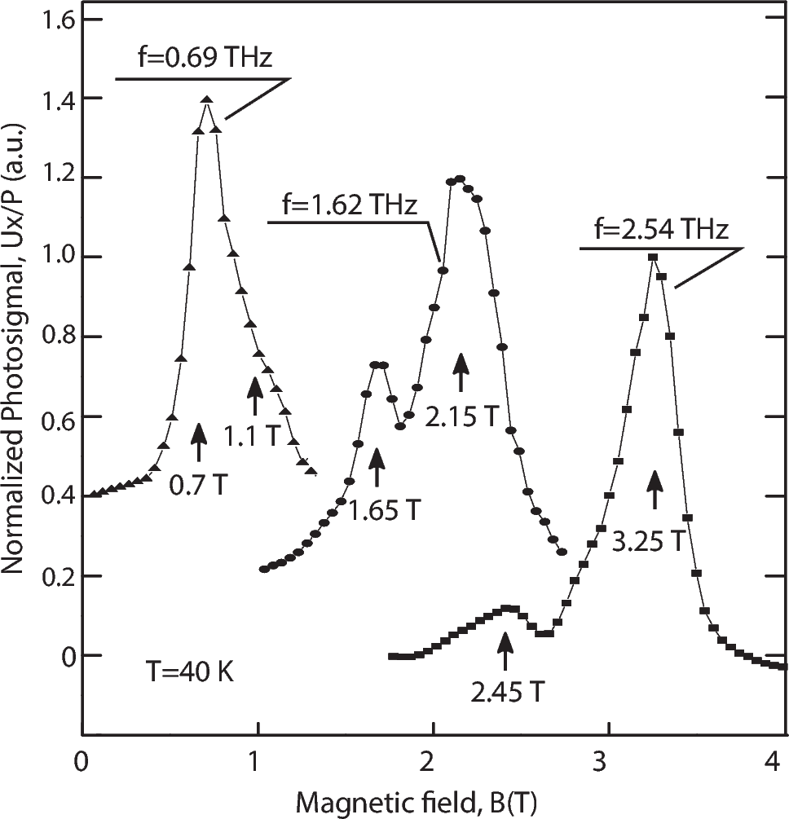
Рис. 1. Зависимости фотоэдс от магнитного поля в 80 нм пленках HgTe
Эксперименты выполнены на напряженных пленках HgTe кристаллографической ориентации (013) толщиной 80 нм. Зависимости фотоэдс от магнитного поля (рис. 1) содержат по два близко расположенных пика, которые могут быть связаны с циклотронным резонансом на верхней и нижней поверхностях пленки. Положения резонансов соответствуют параметрам дисперсии и циклотронным массам, вычисленными в рамках 6-зонной kp-модели. Поляризационная зависимость фотоэдс также находится в согласии с теорией, что позволяет связать обнаруженный фотоотклик с эффектом электронного храповика.

Литература
[1] C. Brune, C. X. Liu, E. G. Novik et al., Phys. Rev. Lett. 106, 126803 (2011).

